Инструкция пользователя решения НОРБИТ: FRM на базе Microsoft Dynamics CRM 365

Подготовлено для
MS Market
09.04.2018
Версия 1.0

Создание активности клуба

Для создания новой активности клуба (матч, выезд или иное мероприятие) необходимо:
1. Перейти в раздел «Продажи» - «Расширения», выбрать сущность «Активности клуба» (Рисунок 1). Система откроет представление контактов (Рисунок 2);
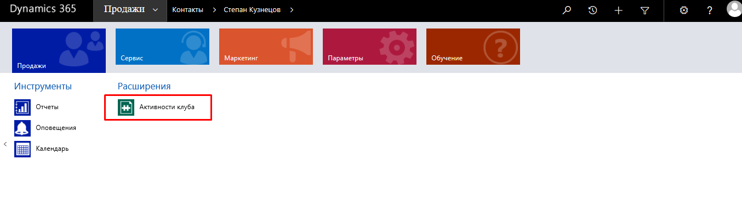
Рисунок 1. Переход в подраздел «Расширения».
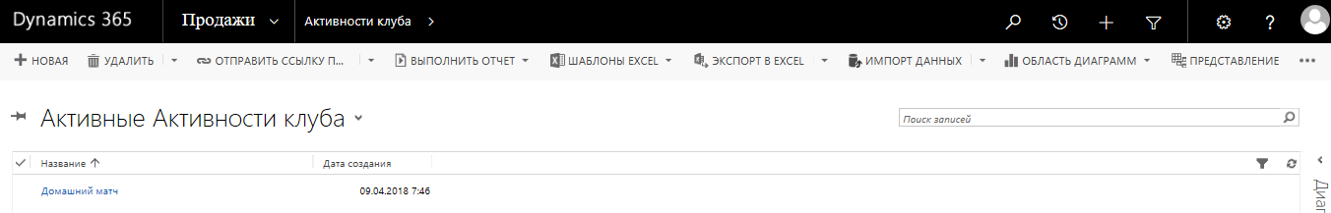
Рисунок 2. Представление активностей клуба
2. Нажать на кнопку «Новая». Система откроет карточку создания новой активности (Рисунок 3);
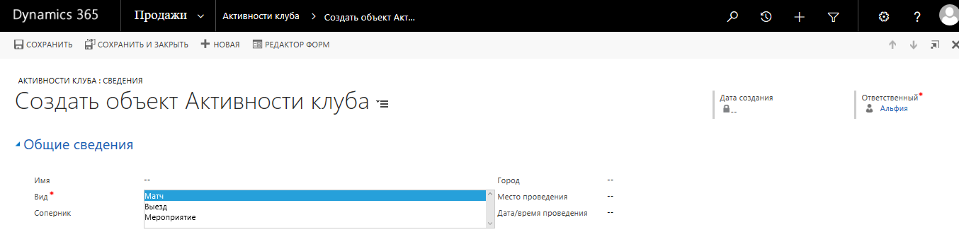
Рисунок 3. Карточка создания активности клуба

3. Заполнить необходимые поля, нажать на кнопку «Сохранить». Система сохранит запись активности клуба.
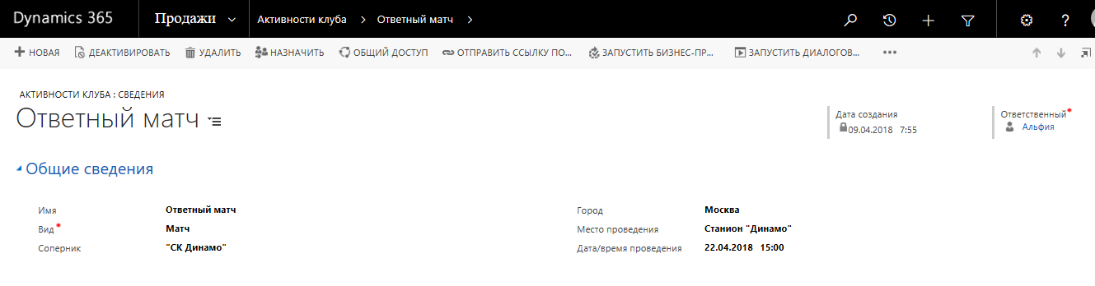
Рисунок 4. Карточка активности клуба с данными.

Создание болельщика

Для отражения информации по болельщикам необходимо:
1. Перейти в раздел «Продажи» - «Контакты» (Рисунок 5). Система откроет представление контактов (Рисунок 6);
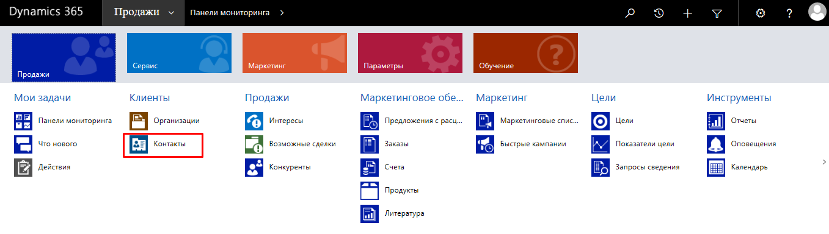
Рисунок 5. Переход в подраздел "Контакты"
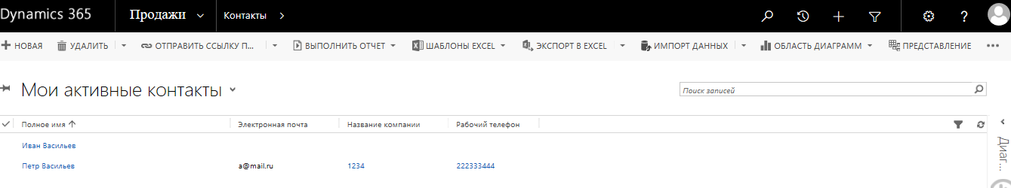
Рисунок 6. Представление контактов
- Нажать на кнопку «Новая». Система откроет карточку создания нового контакта (Рисунок 7)
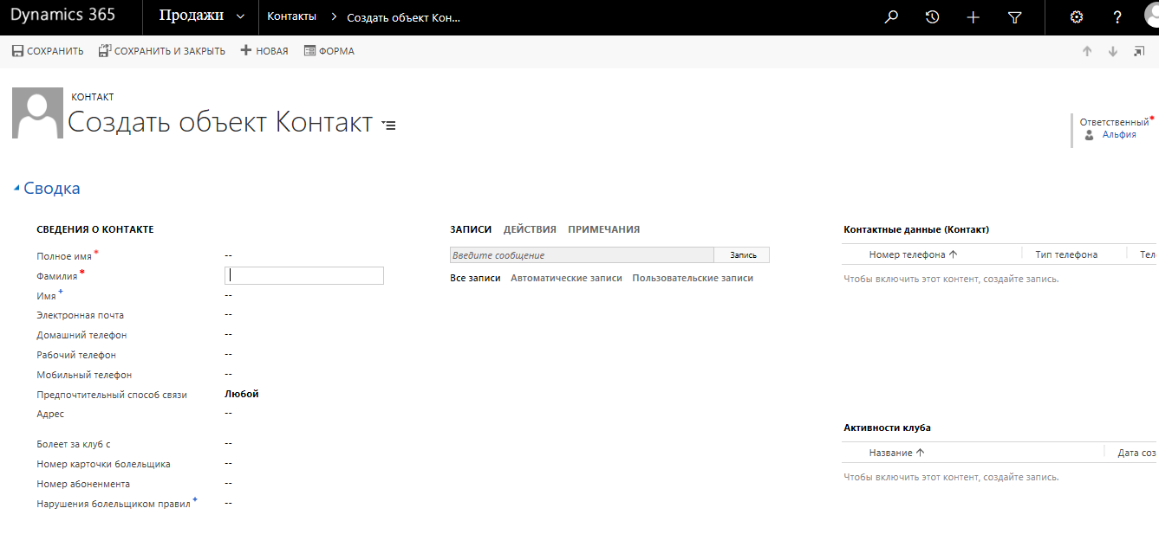
Рисунок 7. Карточка создания контакта
- В открывшейся карточке клиента, заполнить все необходимую информацию по данным клиента. Нажать на кнопку «Сохранить». Система сохранит запись карточки клиента. (Рисунок 8).
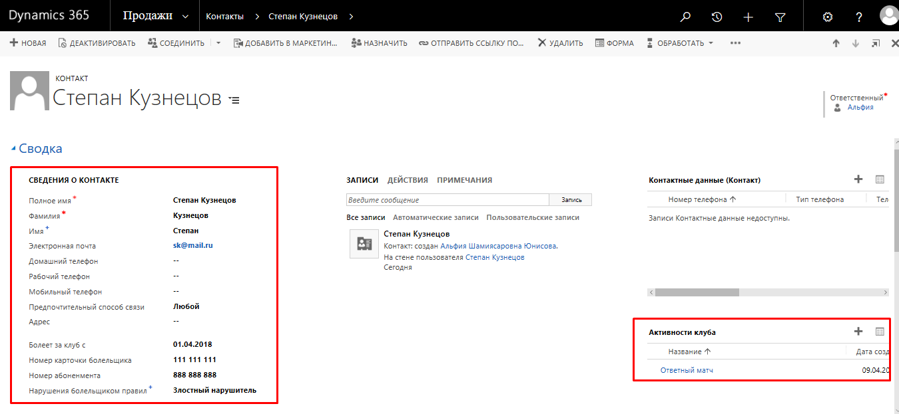
Рисунок 8. Карточка клиента с данными
- Добавить во вложенную таблицу «Активности клуба» с помощью «+» активности, которые посещал болельщик (Рисунок 8). Нажать на кнопку «Сохранить». Система обновит данные на карточке клиента.

Процесс продажи билетов
Для осуществления продажи билета необходимо:
- Перейти в раздел «Продажи» - «Продажи», выбрать сущность «Возможные сделки» (Рисунок 9). Система откроет представление контактов (Рисунок 10);
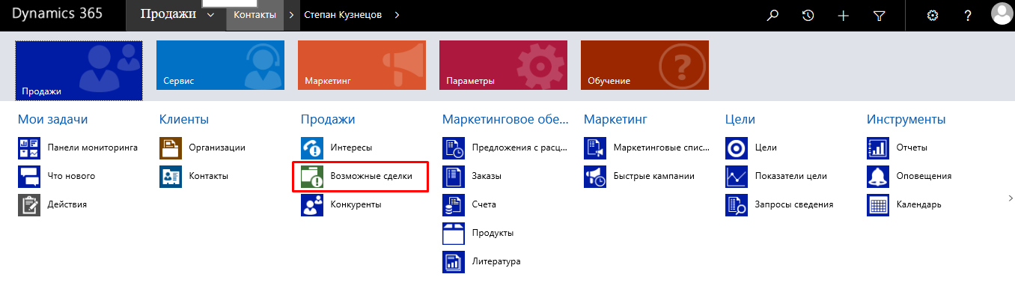
Рисунок 9. Переход в раздел "Продажи"
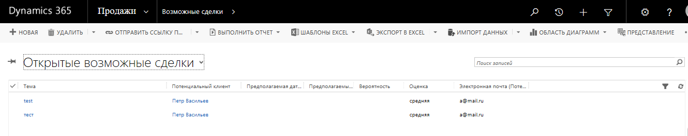
Рисунок 10. Представление возможных сделок
- Нажать на кнопку «Новая». Система откроет карточку создания новой возможной сделки (Рисунок 11).
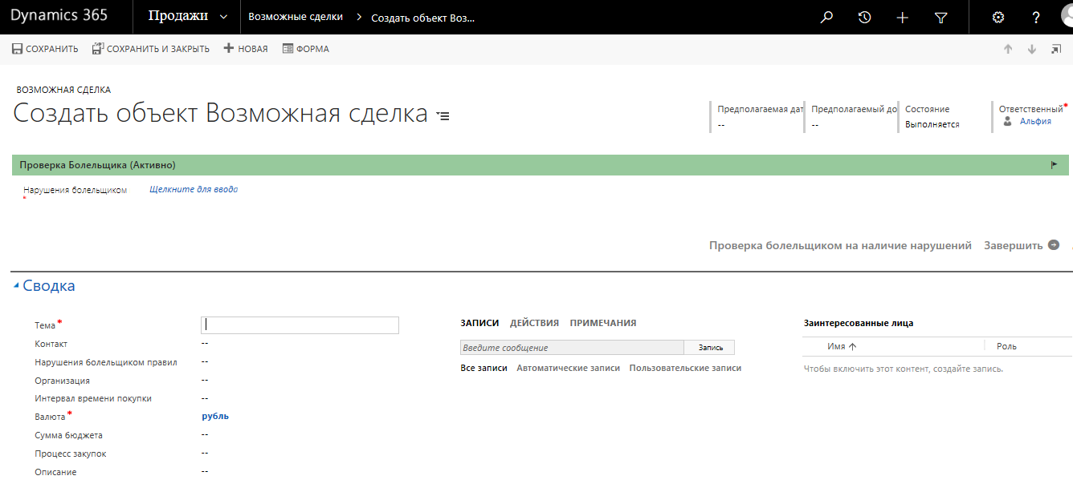
Рисунок 11. Карточка создания новой возможной сделки
- В открывшейся карточке Возможной сделки заполнить поля (Рисунок 12). При выборе контакта (болельщика), Система заполняет данные в поле «Нарушение болельщиком правил».
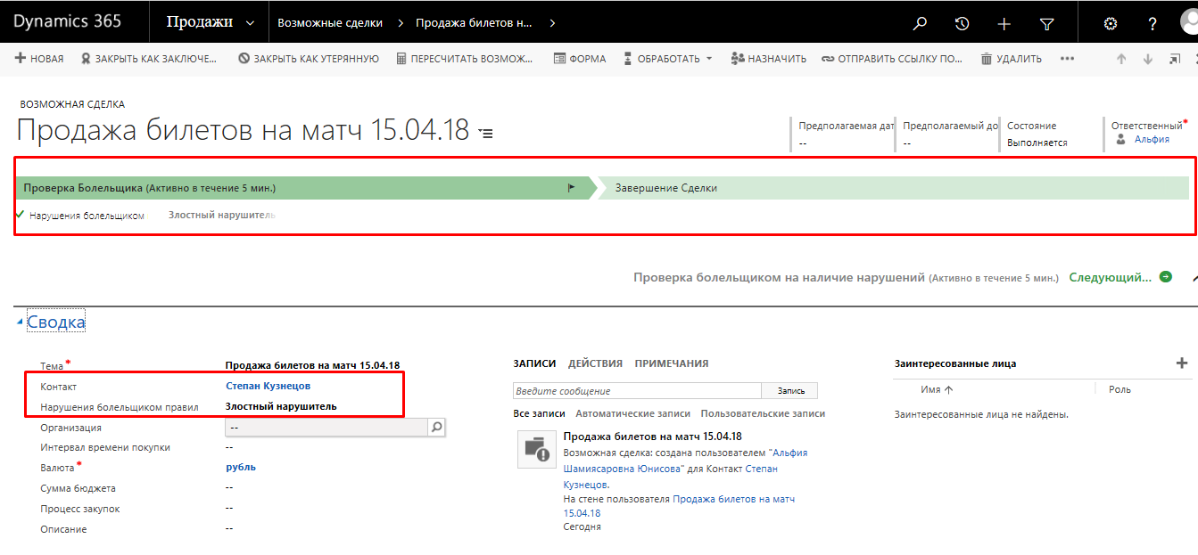
Рисунок 12. Карточка возможной сделки с заполненными данными
- Если болельщик является злостным нарушителем, то лента возможной сделки переходит на этап «Завершение сделки» (Рисунок 13). И пользователю необходимо завершить сделку как утерянную, т. к. не рекомендованным к допуску на матч болельщикам билеты продавать нельзя.
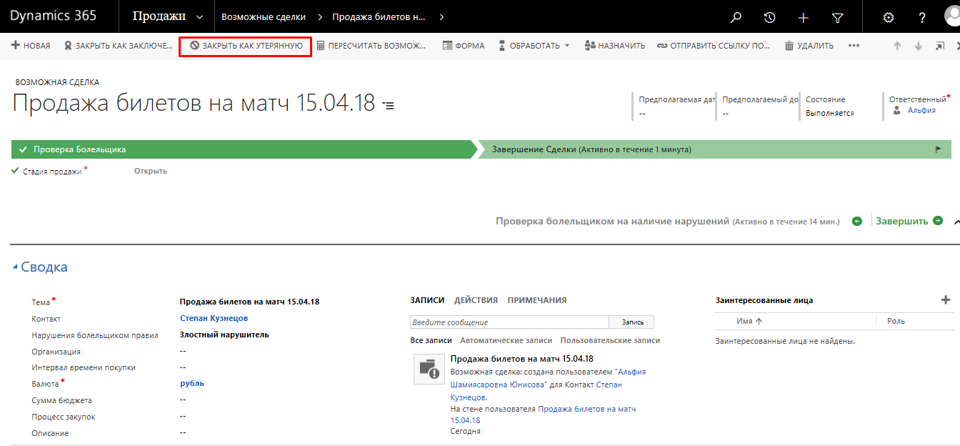
Рисунок 13. Завершение сделки как утерянной
- Если болельщик не является злостным нарушителем, то происходит продажа билета на матч (закрытие сделки как заключенной) (Рисунок 14).

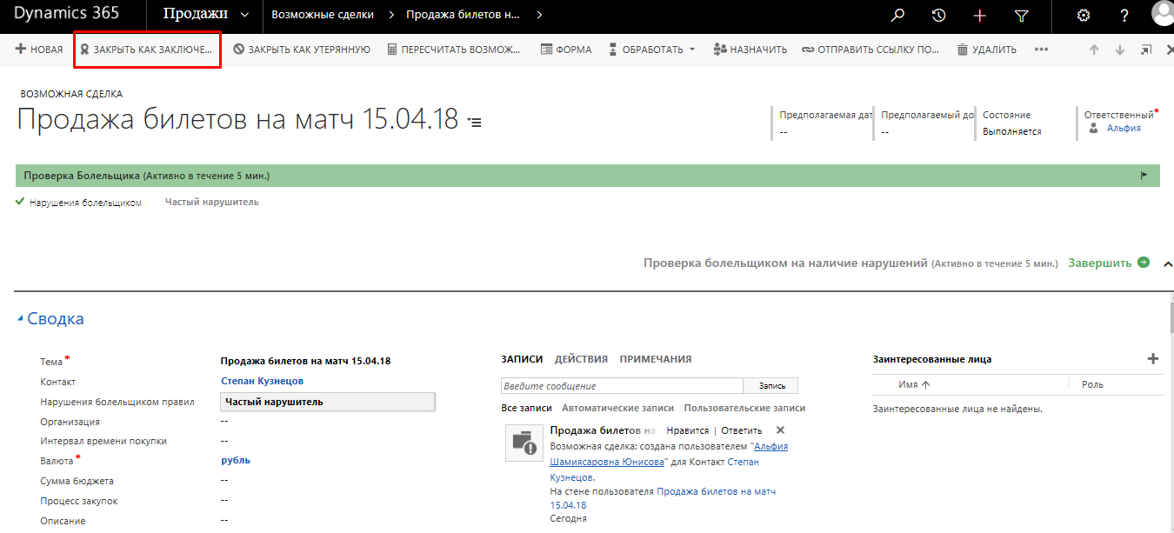
Рисунок 14. Завершение сделки как заключенной
- В случае, если значение в поле «Нарушения болельщиком правил» были некорректно заведены по ошибке, необходимо изменить значение в данном поле. И далее завершить сделку как потерянную или как выигранную в зависимости от ленты БП.

